美国航天局最新发现 银河系中心有万余黑洞
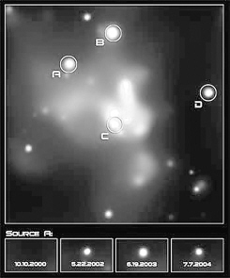
图中的亮点表示这里有很多小黑洞
德国《明镜》周刊昨天报道，美国航天局的钱德拉天文望远镜最新发现，围绕银河系中心人马座的巨大黑洞转动的不只是一个小黑洞，而是1万多个小黑洞，这些小黑洞构成了一个黑洞群。去年11月，天文学家首次发现在银河系中心的巨大黑洞附近有一个小黑洞。
由于黑洞具有巨大的引力，能把光线都吞噬进去，因此科学家只能使用间接手段观测黑洞并断定其存在。天文学家根据如下性质进行观测———即黑洞并不能全部把星团吞噬进去，在此同时也释放出X射线，这些射线强度发生很大变化。钱德拉X射线天文望远镜在银河系中心人马座A星座的巨大黑洞附近寻找X射线并观察射线强度的变化，根据这些资料，天文学家在银河系中心的人马座A星座方圆3光年的范围内，发现了4个具有上述性质的X射线源，由此推论出这里有上万个小黑洞和中子星存在。天文学家此前在理论上已经预料到这一结果，钱德拉天文望远镜的观测证实了科学家的理论推测。
银河系的巨大黑洞所在的人马座A星座，距离地球2.6万光年。天文学家估计，这个巨大的黑洞也在“弱肉强食”，不断地吞噬其周围的小黑洞，吞噬速度为每一亿年一个小黑洞，从而成长为现在质量相当于370万个太阳的巨大黑洞。
不过记者在采访中发现，对于区教育局的这一设想，不少学校都持保留态度。某校王老师就认为，每个老师对“减负”的理解都不尽相同，到底如何“减负”应由老师自由掌控，把“减负”与工资挂钩不仅带有强制性的意味，而且也容易走上放任学生的另一极端。某重点中学的杨校长表示，对于这种设想学校还需好好研究，目前该如何考核“减负增效”也还没有一个明确的评价方式，因此要把它再与教师晋升工资等挂钩，这在短期内可能比较难以实现。

